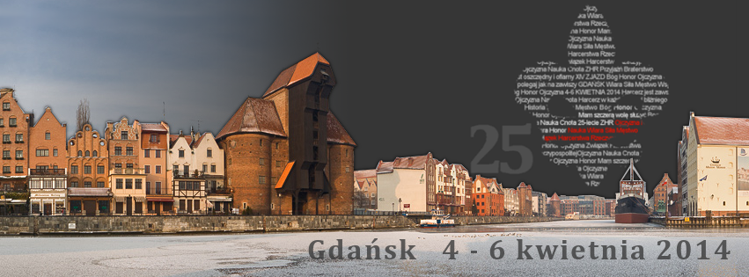
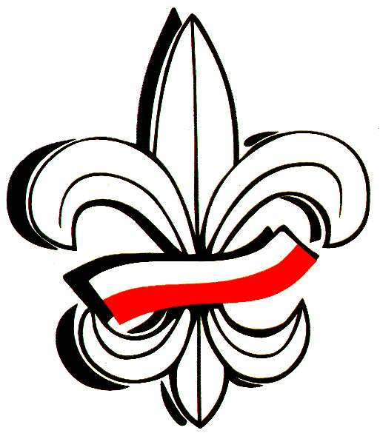

Związek Harcerstwa Rzeczypospolitej (ZHR) jest organizacją pożytku publicznego, która powstała w 1989 roku. Ideowo i programowo kontynuuje tradycje i myśl wychowawczą kilku pokoleń polskich harcerek i harcerzy.

POCZĄTKI:
Korzenie ZHR sięgają 1980 roku, w którym powstały Kręgi Instruktorów Harcerskich im. Andrzeja Małkowskiego (KIHAM) skupiające niezależne, tzw. niepokorne, środowiska harcerzy i instruktorów. Jednym z głównych celów założenia ZHR był powrót do zasad wychowania harcerskiego wypracowanych przez wybitnych instruktorów – twórców harcerstwa w Polsce. W pracy tej czynnie pomagali harcerki i harcerze, z których najstarsi złożyli Przyrzeczenie Harcerskie jeszcze w okresie dwudziestolecia międzywojennego. ZHR nawiązuje bezpośrednio do tradycji skautingu polskiego, powstałego w 1911 r., do wojennej historii organizacji podziemnych: Szarych Szeregów i Hufców Polskich, a także do niezależnego harcerstwa powojennego.

ZHR jest przede wszystkim organizacją wychowawczą, której fundamenty stanowią wartości chrześcijańskie. Naszym sprawdzonym narzędziem wychowawczym jest przykład własny instruktorów, dlatego też duży nacisk kładziemy na bezwzględne przestrzeganie Prawa Harcerskiego.

IDEA:
Idea harcerskiego systemu wychowawczego wyrażona jest w rocie Przyrzeczenia Harcerskiego, składanej przez każdego członka Związku:
Mam szczerą wolę całym życiem pełnić służbę Bogu i Polsce,
nieść chętną pomoc bliźnim, być posłusznym Prawu Harcerskiemu.

Służba Bogu rozumiana jest jako identyfikowanie się z zasadami wyznawanej wiary i wypełnianie wynikających z niej obowiązków; służba Polsce oznacza godne spełnianie obowiązków patriotycznych i obywatelskich; służba bliźnim oparta jest zaś na poczuciu przynależności do wspólnot, w których harcerze żyją (wspólnoty narodowej, lokalnej czy też tej najmniejszej, jaką jest rodzina) i współodpowiedzialności za nie. Dzięki takiej postawie harcerze stają się użyteczni jako obywatele – czynni, odpowiedzialni, aktywni w życiu społecznym.
Ponadto ideę harcerską na całym świecie wyrażają trzy palce pozdrowienia skautowego – symbole służby, braterstwa i pracy nad sobą.

WARTOŚCI:
System wychowawczy w ZHR oparty jest o uniwersalne wartości chrześcijańskie, co zostało ujęte w Statucie organizacji, którego zapis mówi, iż instruktorami Związku mogą być wyłącznie chrześcijanie.

PIONY ORGANIZACYJNE I POZIOMY WIEKOWE:
Związek działa w dwóch oddzielnych organizacyjnie pionach: żeńskim i męskim, którymi dowodzą Naczelnicy. Nad całością zaś czuwa Przewodniczący ZHR. Wychowujemy od najmłodszych lat, kiedy do gromad przyjmujemy zuchy (7-11 lat), przez pracę w drużynach harcerskich (12-15 lat) po działania wędrowników (16-18) i harcerstwa starszego (powyżej 18 roku życia).

CELE WYCHOWANIA ZHR:
Harcerstwo ma na celu wychowanie – w myśl Przyrzeczenia i Prawa Harcerskiego – dzielnych, prawych i zdolnych do poświęceń ludzi. Wychowanie harcerskie polega przede wszystkim na stwarzaniu warunków do harmonijnego i pełnego rozwoju człowieka we wszystkich obszarach jego osobowości: duchowym, emocjonalnym, intelektualnym i fizycznym oraz pomocy w odnalezieniu miejsca w społeczeństwie.

Podstawą wychowania harcerskiego jest służba – przede wszystkim bliźniemu. Jednak bez przygody i harcu nie da się zarazić młodzieży bakcylem służby harcerskiej. Środowiska ZHR co roku organizują zimowe i letnie obozy, śródroczne biwaki i rajdy. Wędrujemy po górach, spływamy kajakami, żeglujemy i zwiedzamy na rowerach, a wszystko to w bliskim kontakcie z naturą. Możemy również poszczycić się obecnością na międzynarodowych zlotach skautowych, wyprawami na Kilimandżaro, w Himalaje, do Gruzji, Kazachstanu i na Syberię.
Naszą służbę wypełniamy na wiele sposobów, środowiska inicjują lub angażują się w wiele inicjatyw lokalnych i regionalnych. Na poziomie całego ZHR tworzone są i realizowane duże programy edukacyjne i wychowawcze.

NAJCIEKAWSZE AKTUALNE DZIAŁANIA PROGRAMOWE ZHR:
Związek Harcerstwa Rzeczypospolitej podjął w latach dziewięćdziesiątych i kontynuuje do dziś zadanie propagowania harcerskich ideałów: Prawa i Przyrzeczenia Harcerskiego w środowiskach polskich na Wschodzie, gdzie wspiera od początku odtwarzające się harcerstwo na Litwie, Łotwie, Ukrainie, Białorusi a także w Estonii, Mołdawii i Kazachstanie.

Akcja „Świąteczna Paczka”: coroczna służba podejmowana przez ZHR na byłych Kresach Rzeczypospolitej. Z darów zebranych przez środowiska harcerskie w parafiach w Polsce przygotowywane są paczki, które harcerze zawożą na Białoruś i Ukrainę. Tam, we współpracy z miejscowymi harcerzami bądź polską organizacją działającą na danym terenie, osobiście roznoszą paczki do osób najbardziej potrzebujących. Ważnym elementem wyjazdu jest poznanie miejscowych harcerzy, Polaków, ich problemów i historii.

Harcerskie Ochotnicze Pogotowie Ratunkowe (HOPR): to struktura funkcjonująca wewnątrz ZHR, zrzeszająca w patrolach i drużynach ratowniczych osoby posiadające kwalifikacje ratowników przedmedycznych lub kwalifikacje osób uprawnionych do podejmowania medycznych działań ratowniczych; ratownicy czynnie szkolą się w udzielaniu pierwszej pomocy, pomagają zabezpieczyć zarówno duże imprezy i spotkania, jak również lokalne przedsięwzięcia.

Program ZHR-Rodzinie: ma za zadanie wzmocnienie więzi rodzinnych i małżeńskich poprzez propagowanie idei małżeństwa, rodziny i rodzicielstwa, jako nierozerwalnego zespołu ludzi wzajemnie się wspierających i kształtujących, wspieranie wychowawczych kompetencji rodziców, proponowanie form wspólnego spędzania czasu, oraz organizację imprez okolicznościowych przeznaczonych dla rodzin i dla małżeństw. Zadanie ma także na celu promowanie tzw. dobrych praktyk w tematyce współpracy jednostek naszego Związku z rodzicami i rodzinami harcerek
i harcerzy, towarzyszenie rodzinom w ich życiu codziennym i świątecznym, wspieranie rodzin
w trudnościach wychowawczych, społecznych i ekonomicznych – poprzez ujęcie opisanej tematyki
zakres szkoleń i kursów dla wychowawców różnych grup wiekowych, wydanie publikacji, prowadzenie warsztatów i konferencji.

Krąg Anonimowych Harcerek (KAHa): to grupa czynnych i dawnych instruktorek harcerskich z całej Polski, które nie tylko podtrzymują więzi przyjaźni, ale także wspierają wychowanie obecnych pokoleń harcerek i harcerzy, wspierają zespół historyczny ZHR, organizują corocznie letnie wakacje dla całych rodzin harcerskich.

Na szlaku – Program Turystyczny Organizacji Harcerek: celem Programu jest docenienie szeroko rozumianej turystyki, jako formy pracy metodyczno-programowej, inspiracja turystyczna dla drużyn i gromad, także dla tych, które już ją wykorzystują. Jest okazją do podzielenia się swoim doświadczeniem i zainspirowania innych do podobnych działań, pokazania jak wartościowe mogą być turystyczne formy pracy.

Harcerze na drodze – Program Organizacji Harcerzy: celem jest rozpropagowanie u wędrowników
i harcerzy idei pielgrzymowania Drogą św. Jakuba w Polsce i zagranicą – do Santiago de Compostela. Harcerze mogą podejmować wędrówkę w sensie dosłownym i tym wymiarze intelektualnym i duchowym. Program ma umożliwić drużynowym i kapelanom harcerskim stosowanie form wychowania religijnego poprzez „rekolekcje w drodze” – na jednym z najważniejszych szlaków pątniczych na świecie. Wymiar religijny – duchowy ma tu najważniejsze znaczenie, ale poprzez pielgrzymowanie Drogą św. Jakuba można odkrywać również piękno otaczającego nas świata, dziedzictwo kulturowe mające korzenie w chrześcijańskiej Europie.

Współpraca ze Strażą Graniczną, Policją, Strażą Pożarną: w ramach pracy drużyn ZHR współpracuje z różnego rodzaju instytucjami, korzystając z sytemu wspólnych szkoleń i wymiany doświadczeń, aby w razie ewentualnych zagrożeń lub innych sytuacji móc sprawnie i profesjonalnie reagować na potrzeby ludności.

METODA
Działania podejmowane przez ZHR opierają się na konkretnej metodzie, zwanej metodą harcerską. Źródła jej powstania sięgają przełomu XIX i XX wieku, kiedy jej twórca - Robert Baden Powell - zaobserwował skuteczność działania za pomocą małych grup. Opracowany przez niego system wychowania młodzieży, na polskie realia początków XX wieku zaszczepił Andrzej Małkowski. Metoda harcerska oparta jest o naturalne potrzeby i zjawiska obserwowane w rozwoju młodego człowieka – takie jak potrzeba osiągnięć, potrzeba akceptacji, potrzeba sprawdzenia siebie, skłonność do organizowania się w małe grupy, pragnienie przeżycia przygody. Ważnym atutem metody harcerskiej jest jej przydatność w działaniu wychowawczym, z tą intencją jest wykorzystywana w ZHR.

Punktem wyjścia wszelkich harcerskich działań jest dobrowolność. Harcerzem jest tylko ten, kto świadomie tego chce. Bez dobrowolności wszystkie pozostałe elementy metody tracą swój sens i moc. Członkowie ZHR potwierdzają akceptację idei harcerskiej kilka razy na różnych etapach harcerskiej drogi. Działania harcerskie w istocie swej mają być naturalne – wykorzystywać to, co się dzieje w otaczającym nas świecie, bez stwarzania sztuczności, a także podążać za naturalnymi zainteresowaniami młodych ludzi. Dzięki temu harcerstwo daje możliwość rozwoju tego, co już w zalążku tkwi w każdym młodym człowieku. Ważnym aspektem jest pośredniość oddziaływań – młody człowiek uczy się poprzez zbieranie doświadczeń w konkretnych sytuacjach, gdzie ma możliwość podjęcia odpowiedniej decyzji i ma wpływ na dalszy bieg zdarzeń. Harcerstwo unika biernych form uczenia się – takich jak wykłady, przemówienia, rozkazy – gdzie brak aktywności. Stawia na uczenie w działaniu i bezpośrednie przeżycie. Sprzyja temu pozytywność podejmowanych aktywności – metoda harcerska polega też na wykorzystywaniu jedynie pozytywnych i budujących przykładów, zachęcaniu i inspirowaniu do tego, co dobre i wspieraniu dobrych cech młodych ludzi, rozwijaniu ich potencjału. Ważnym aspektem jest zwrócenie uwagi na wzajemność oddziaływań – podział na wychowawców i wychowywanych jest niwelowany dzięki możliwości czerpania od siebie nawzajem.

Aktywna forma działań, uczestniczenie w zadaniach i przygodach i wspólne ponoszenie ich konsekwencji daje niepowtarzalną okazję do obustronnych wniosków, obserwacji, inspiracji i doświadczeń – wszyscy się od siebie uczą, każdy głos jest ważny. Instruktorzy harcerscy oddziałują indywidualnie na każdego podopiecznego oferując mu szansę rozwoju w tempie dopasowanym do potrzeb i możliwości. Stosowanie metody harcerskiej jest możliwe dzięki podziałowi na małe grupy – zastępy, w których toczy się znakomita większość harcerskich działań. System zastępowy pozwala na rozwinięcie samorządności, samodzielności i twórczości i jest niezwykle atrakcyjny przez swoje podobieństwo do naturalnie powstających grup koleżeńskich. Niezbędnym elementem powodzenia stosowania metody harcerskiej jest wzorzec osobowy instruktora, dzięki któremu zachowaną mamy pośredniość działań (przykład własny) oraz motywację do samorozwoju. Elementem zapewniającym ciągłą atrakcyjność stawianych wyzwań jest stopniowanie trudności. Dzięki temu zawsze jest miejsce na nowe doświadczenia, a sprawdzanie siebie w nowych sytuacjach jest kształcące i pociągające. Stopniowanie trudności odpowiada na naturalną potrzebę osiągnięć
i nowych przeżyć. Nie bez znaczenia jest też tło – harcerskie wychowanie odwołuje się przede wszystkim do naturalności, czyli do przyrody - która jest niezwykle bogatym środowiskiem pozytywnych doświadczeń i kształcących obserwacji.

Metoda harcerska jest prosta i spójna, lecz skuteczna jedynie wtedy, gdy stosowana z uwzględnieniem wszystkich elementów. Każdy z nich jest tak samo istotny i nie wolno stosować ich wybiórczo. Stanowią jedność, której nie można dzielić na mniejsze części.

Bardziej szczegółowy opis metody harcerskiej zawarty jest w dokumencie Podstawowe zasady wychowania harcerskiego w ZHR.

